Введение

В целях того, чтобы успешно работать и занимать лидирующие позиции на рынке, необходимы не только качественные товары, но и четкое управление процессами, при котором происходит учет товара, а также отслеживание работников. Если будет внедрена информационная система, это позволит выстроить процесс максимально качественно.

Наиболее прибыльным торговым бизнесом является контроль материальных ценностей. К сожалению, даже самые честные и порядочные сотрудники могут быть подвержены искушению нарушить свои обязанности или пренебречь ими.

Задачи работы включают в себя:

1. Провести анализ научных и интернет-источников по теме исследования.

2. Изучить предметную область, проанализировать бизнес-процессы предприятия и определить требования к информационной системе.

3. Создать программно-информационное ядро базы данных.

4. Разработать клиентское программное обеспечение.

3.2.2.2 Проектирование информационной системы

3.2.2.2.1 Описание предметной области

Склад – это специализированное помещение, предназначенное для хранения товаров и материалов. На складе выполняются три основные функции: хранение товаров, комплектация заказов, управление запасами.

Создаваемая программа предназначена для автоматизации складского учета. Она ведет учет товаров, учет поставщиков, и сотрудников.

Сущности информационной системы:

* товар;
* работник;
* смена;
* накладная.

Пользователи ИС являются:

* сотрудник склада;
* администратор.

Администратор должен иметь следующие возможности:

* создание смены;
* назначение ролей и прав доступа
* редактирование данных сотрудника
* удаление сотрудника из системы
* авторизация;
* регистрация сотрудника;

Администратор будет иметь возможность зарегистрировать нового сотрудника, и только после этого работник сможет начать работу.

Сотрудник должен иметь следующие возможности:

* добавление цветов;
* просмотр текущих запасов цветов;
* авторизация;
* удаление цветов.
* редактирование цветов;
* просмотр личного кабинета;
* открытие смены;
* закрытие смены.

Каждая смена имеет следующие атрибуты:

* код смены;
* код сотрудника;
* продолжительность;
* дата.

Каждый работник на смене будет иметь возможность добавлять и изменять информацию о товарах, которые находятся на складе. Данные товары характеризуются следующими данными:

* код;
* название;
* количество;
* место хранения;
* дата поступления.

Данные о сотрудниках будут характеризоваться этими параметрами:

* код сотрудника;
* фамилия;
* имя;
* должность;
* телефон.

При окончании смены составляется накладная, характеризующаяся следующими данными:

* код;
* код смены;
* код товара.

Ограничения информации

* максимальная длина смены 8 часов;
* Без назначенной смены сотрудники не могут взаимодействовать с товарами.

3.2.2.2.2 Описание входной информации

Входные данные позволяют системе выполнять операции, обрабатывать информацию, генерировать отчеты и предоставлять пользователю необходимую информацию для принятия решений.

Данные о товарах формируется на основе:

* название;
* количество;
* дата поступления.
* место хранения.

Также в системе содержатся данные о работниках склада, которые включают информацию:

* должность;
* ФИО сотрудника;
* телефон.

описания входных документов используется таблица 1.

Таблица 1 - Описание входных документов

|  |  |  |
| --- | --- | --- |
| Наименование документа (шифр) | Дата поступления документа | Откуда поступает документ |
| Данные о товаре | Дата поступления товара | Работник склада |
| Данные о работнике | При трудоустройстве | администратор |

3.2.2.2.3 Описание выходной информации

Эти отчеты и данные помогут управлять складом цветов более эффективно, принимать информированные решения, оптимизировать процессы и повышать эффективность всей системы работы.

количество товаров на складе

Таблица 5 - Описание выходных файлов

|  |  |  |
| --- | --- | --- |
| Название файла | Шифр файла | Тип файла |
| Накладная |  |  |

3.2.2.2.4 UML диаграммы

3.2.2.2.4.1 Диаграмма прецедентов

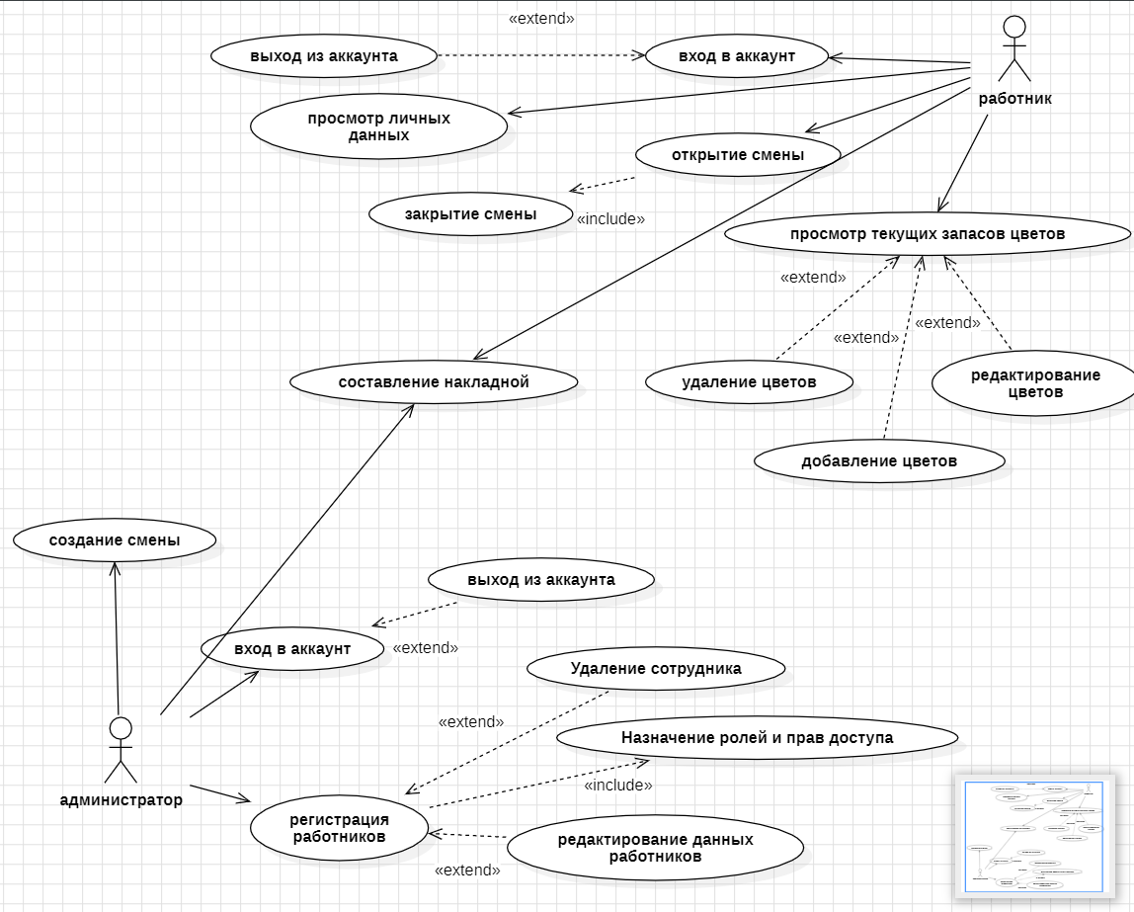

#### 3.2.2.2.6 Логическое моделирование

Рисунок 3- ERD диаграмма

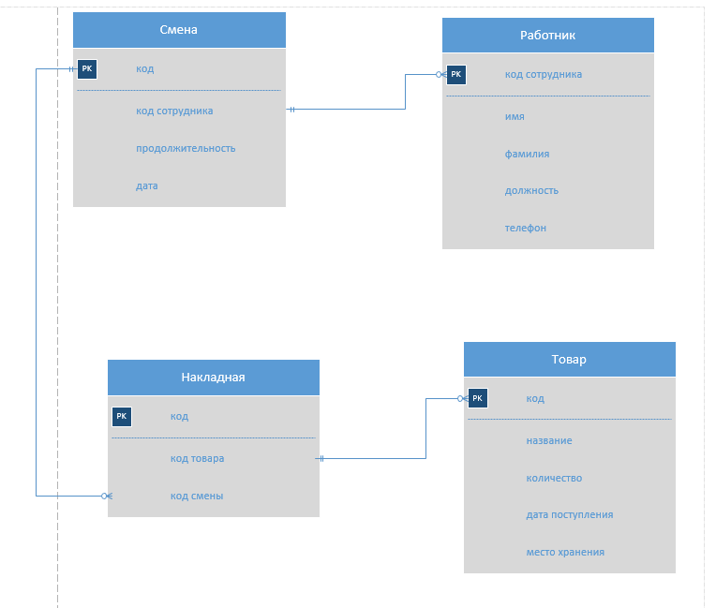

3.2.2.2.7 Описание структуры базы данных

Таблица сотрудника

|  |  |  |  |
| --- | --- | --- | --- |
| Содержание поля | Имя поля | Тип, длина | Примечания |
| код сотрудника; |  |  |  |
| фамилия |  |  |  |
| Имя |  |  |  |
| должность |  |  |  |
| телефон |  |  |  |

Таблица смена

|  |  |  |  |
| --- | --- | --- | --- |
| Содержание поля | Имя поля | Тип, длина | Примечания |
| Код смены |  |  |  |
| Код сотрудника |  |  | Внешний ключ к |
| продолжительность |  |  |  |
| дата |  |  |  |

Таблица товар

|  |  |  |  |
| --- | --- | --- | --- |
| Содержание поля | Имя поля | Тип, длина | Примечания |
| Код |  |  |  |
| Название |  |  |  |
| Количество |  |  |  |
| Место хранения |  |  |  |
| Дата поступления |  |  |  |